
ÇEVRESEL ETKİ DEĞERLENDİRMESİ İZİN VE DENETİM GENEL MÜDÜRLÜĞÜ
2025

DENİZ KALİTESİ BÜLTENİ
AKDENİZ
İÇİNDEKİLER
1 GİRİŞ 3
2 TANIMLAR 4
3 GENEL BİLGİLER 5
3.1 Akdeniz Su Yönetim Birimleri 5
3.2 Akdeniz İzleme İstasyonları ve Sefer Bilgileri 6
4 AKDENİZ ÖTROFİKASYON DURUMU 6
4.1 Besin Elementlerindeki Değişimler 6
4.2 Seki Disk Derinliği 8
4.3 Klorofil-a 8
4.4 Çözünmüş Oksijen Seviyeleri 9
5 TRIX İNDEKSİ DEĞERLENDİRMESİ 11
6 KIYI SU YÖNETİM BİRİMLERİNİN EKOLOJİK KALİTE DURUMU 12
KAYNAKLAR 13

ŞEKİL LİSTESİ

Şekil 3.1 Akdeniz Kıyı Su Yönetimi Birimleri 7
Şekil 3.2 Akdeniz 2015 İstasyon Haritası 7
Şekil 4.1 Akdeniz SYB'lerinin 2014-2024 ve 2025 yılları arası yüzey tabaka (0-10m ortalama) NO₂+NO₃-N karşılaştırılması 8
Şekil 4.2 Akdeniz SYB'lerinin 2014-2024 ve 2025 yılları arası yüzey tabaka (0-10m ortalama) NH₄-N karşılaştırılması 8
Şekil 4.3 Akdeniz SYB'lerinin 2014-2024 ve 2025 yılları arası yüzey tabaka (0-10m ortalama) PO₄³⁻ karşılaştırılması 8
Şekil 4.4 Akdeniz SYB'lerinin 2014-2024 ve 2025 yılları arası yüzey tabaka (0-10m ortalama) TP karşılaştırılması 8
Şekil 4.5 Akdeniz SYB'lerinin 2014-2024 ve 2025 yılları arası yüzey tabaka (0-10m ortalama) Si karşılaştırılması 9
Şekil 4.6 Akdeniz SYB'lerinin 2014-2024 ve 2025 yılları Seki Disk Derinliği karşılaştırması 9
Şekil 4.7 Akdeniz SYB'lerinin 2014-2024 ve 2025 yılları arası yüzey tabaka (0-10m ortalama) klorofil-a konsantrasyon karşılaştırılması 10
Şekil 4.8 Akdeniz SYB'lerinin 2014-2024 ve 2025 yılları arası yüzey tabaka çözünmüş oksijen derişimi karşılaştırılması 10
Şekil 4.9 Akdeniz SYB'lerinin 2014-2024 ve 2025 yılları arası yüzey tabaka oksijen doygunluğu karşılaştırılması 10
Şekil 4.10 Akdeniz 2025 Kış Dönemi Dip Çözünmüş Oksijen Konsasntrasyonları Haritası 11
Şekil 4.11 Akdeniz 2025 Yaz Dönemi Dip Çözünmüş Oksijen Konsasntrasyonları Haritası 11
Şekil 5.1 Akdeniz 2014-2024 ve 2025 yılları arası yüzey tabakası TRIX değerlerinin kış ve yaz dönemleri karşılaştırılması 12
Şekil 6.1 Akdeniz kıyı su kütleleri ekolojik kalite değerlendirmesi (2021) 13
Şekil 6.2 Akdeniz kıyı su kütleleri ekolojik kalite değerlendirmesi (2024) 13

TABLO LİSTESİ

Tablo 3.1 Akdeniz İzleme Çalışması Yıllık İstasyon Sayıları 6
Tablo 3.2 Akdeniz Kıyı Su Yönetim Birimleri 6

GİRİŞ
Çevre, Şehircilik ve İklim Değişikliği Bakanlığınca ülkemizin taraf olduğu Bölgesel Deniz Sözleşmeleri, ulusal ve uluslararası mevzuat kapsamında 2000'li yıllardan beri Karadeniz, Marmara Denizi ve Boğazlar, Akdeniz ve Ege Denizi olmak üzere tüm denizlerimizde kirlilik ve kalite izleme çalışmaları yürütülmektedir. 2011 yılından beri deniz izleme çalışmaları ekosistem tabanlı yönetim yaklaşımı çerçevesinde "Denizlerde Bütünleşik Kirlilik İzleme Programı (DEN-İZ)" adıyla sürdürülmektedir. İzleme programı ile tüm denizlerimizde meydana gelen kirliliğin izlenerek, ulusal deniz ve kıyı yönetimi politika ve stratejilerinin belirlenmesine altlık oluşturulması amaçlanmakta ve tüm bulgulara yönelik kapsamlı raporlar üretilmektedir.
Bakanlığımızca yürütülen DEN-İZ Programı, 2014 yılından itibaren 3'er yıllık dönemler halinde TÜBİTAK-MAM koordinasyonunda, üniversiteler ve diğer araştırma kurumlarından çok sayıda uzmanın katkıları ve iş birlikleriyle devam etmektedir. İzleme programı çerçevesinde elde edilen sonuçlar ve bulgularla kalite sınıflandırmaları yapılarak, kıyı su kütlelerinin ve denizel alanların durumlarının değerlendirilmesi çalışmaları yürütülmektedir. Ayrıca, denizlerimizin "iyi çevresel durum" koşul ve hedeflerinin belirlenmesi ve takibine yönelik çok değişkenli veri setleri oluşturulmaktadır.
Akdeniz Deniz Kalitesi Bülteni – 2025; 2014–2025 dönemine ait ötrofikasyon değerlendirmelerini ve 2024 yılı ekolojik kalite durum değerlendirmesini içermektedir.

TANIMLAR
CTD: Deniz suyunda yerinde yapılan iletkenlik (Conductivity), sıcaklık (Temperature) ve derinlik (Depth) ölçümlerini ifade eder.

Ekolojik Kalite Durumu: Sucul ekosistemlerin yapı ve fonksiyonlarındaki kaliteyi ifade eder. Su Çerçeve Direktifi'ne (2000/60/EC) göre kıyı suları için 3 biyolojik kalite elemanı (fitoplankton, bentoz, makro alg) ile diğer destekleyici parametrelerin (besin elementleri; toplam fosfor, oksitlenmiş inorganik azot (nitrat+nitrit), Seki Disk Derinliği) ortak değerlendirmesi yapılarak ortaya konulur ve 5 kalite sınıfı olarak değerlendirilir.

Ötrofikasyon: İşıklı yüzey su tabakalarında özellikle azotlu ve fosforlu besin maddelerindeki artışlara bağlı olarak birincil üretimin (fitoplankton, makrofitler gibi) artmasıdır. Sonuç olarak artan biyokütlenin parçalanması ile özellikle dip sularda oksijensizlik sorunu oluşabilir. Diğer belirgin etki ise besin zincirinin en üst basamağındaki değişimler tüm ekosistemin yapısını etkileyebilir.

Seki Diski Derinliği (SDD): Ortamdaki ışık geçirgenliğinin bir göstergesidir ve ötrofikasyon değerlendirmelerinde hem ölçümü basit olduğundan hem de tarihsel veri ile karşılaştırması kolay olduğundan yaygın olarak kullanılmaktadır. Su kolonunda partikül maddenin artışı ile seki disk derinliği azalmakta, ışık geçirgenliği arttığında ise artmaktadır.

Su Yönetim Birimi – SYB (Kıyı Su Kütlesi): Yüzey sularının önemli özelliklerle –fiziksel, hidromorfolojik, ekolojik ve baskıların analizi ile ayrıştırılmış bir yüzey suyu bölümünü tanımlar. Su Çerçeve Direktifi (2000/60/EC) kapsamında ele alınan en küçük yönetim birimleridir.

TRIX İndeksi: Trofik İndeks (TRIX) kıyı yüzey sularının trofik durumunun (ötrofikasyon) sınıflandırılmasında kullanılan bir skaladır. Bu sınıflama yöntemi batı ve orta Akdeniz ülkelerinde 1990'lı yıldan beri gerek UNEP/MAP MEDPOL Programı kapsamında gerekse Akdeniz ülkelerince kendi kıyısal sularının trofik durum sınıflamasında kullanılmaktadır. TRIX hesaplamalarında yüzey sularında ölçülen çözünmüş oksijen (% doygunluk değeri), toplam fosfor (TP), DIN (nitrat+nitrit+amonyak), klorofil (Chl-a) derişimleri kullanılmaktadır (Vollenweider ve ark. 1998).

TRIX = [log (Chl-a * %O₂ * DIN * TP) + 1.5] * 0.833

TRIX Değeri | Sınıf Tanımı
< 4 | Ötrofikasyon Riski Yok
4 - 5 | Orta
5 – 6 | Zayıf
>6 | Ötrofik

GENEL BİLGİLER
Bu bölümde, Akdeniz izleme istasyonları ve seferlerine ilişkin genel bilgiler verilmiştir. 2025 yılı izleme çalışmaları R/V BİLİM-2 araştırma gemisi ile gerçekleştirilmiştir. 2014–2025 döneminde izleme istasyonları sayıları aşağıdaki tabloda verilmiştir.

Tablo 3.1 Akdeniz İzleme Çalışması Yıllık İstasyon Sayıları
İzleme Bileşenleri | 2014 | 2015 | 2016 | 2017 | 2018 | 2019 | 2020 | 2021 | 2022 | 2023 | 2024 | 2025 | Sezon
Su kolonu izleme bileşenleri | 66 | 62/64 | 65/68 | -/88 | 77/73 | 75/83 | 82/82 | 82/84 | 82/82 | 85/85 | 85/87 | 85/87 | Kış/Yaz

Akdeniz Su Yönetim Birimleri
Akdeniz'de 19 adet kıyı Su Yönetim Birimi (SYB) bilimsel yöntemlerle belirlenmiştir. Bu SYB'lerin kod isimleri ve kapsadığı kıyısal alan bilgileri Tablo 3.2 ve Şekil 3.1'de gösterilmiştir.

Tablo 3.2 Akdeniz Kıyı Su Yönetim Birimleri
Su Kütlesi (Su Yönetim Birimi)
AKD01: Yayladağ - Samandağ
AKD02: İskenderun Körfezi İçi
AKD03: İskenderun Körfezi Dışı
AKD04_1: Karataş-Ceyhan Nehri / AKD04_2 Mersin Körfezi Doğu Girişi
AKD05: Mersin Körfezi İçi
AKD06: Mersin Körfezi Dışı
AKD07: Erdemli
AKD08: Silifke
AKD09: Taşucu
AKD10: Gülnar - Anamur
AKD11: Gazipaşa - Antalya (AKD11_1 ve AKD11_2)
AKD12: Kemer
AKD13: Kumluca-Finike
AKD14: Kaş Kekova ÖÇK
AKD15: Kekova ÖÇK Batısı - Patara ÖÇK Doğusu
AKD16: Patara ÖÇK
AKD17: Fethiye Göçek ÖÇK Açığı
AKD18: Fethiye Göçek ÖÇK
AKD19: Dalaman - Ortaca

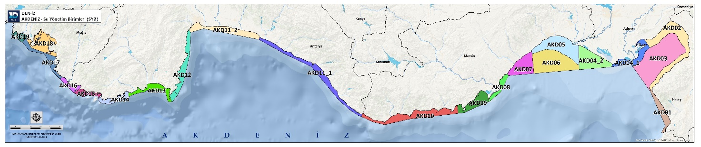
Şekil 3.1 Akdeniz Kıyı Su Yönetimi Birimleri

Akdeniz İzleme İstasyonları ve Sefer Bilgileri
DEN-İZ Programı kapsamında Akdeniz bölgesinde 2025 yılı kış dönemi örnekleme çalışması 10-28 Şubat 2025 tarihleri arasında 85 istasyonda, yaz dönemi örnekleme çalışması ise 4-13 Ağustos 2025 tarihleri arasında 87 istasyonda R/V BİLİM-2 ile oşinografik ölçüm ve örneklemler gerçekleştirilmiştir. İstasyonların tümünde her iki dönemde CTD, in-situ floresans, pH, çözünmüş oksijen, besin elementleri, Seki Disk Derinliği ve klorofil-a ölçümleri yapılmıştır.
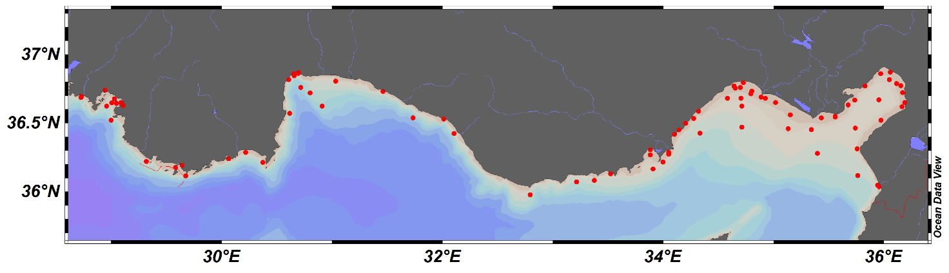
Şekil 3.2 Akdeniz 2015 İstasyon Haritası

AKDENİZ ÖTROFİKASYON DURUMU

Besin Elementlerindeki Değişimler
Besin elementleri yüzey dağılımlarında yüzey sularında ölçülen çözünmüş inorganik azot (DİN), silikat (Si), nitrit-nitrat azotu (NOx), amonyak (NH4) ve toplam fosfor (TP) konsantrasyonları yaz ve kış dönemleri için ayrı ayrı değerlendirilmiştir. Akdeniz kıyı SYB'lerinin 2014-2024 yılları arası (ortalama) ve 2025 yılı kış ve yaz dönemleri yüzey tabaka (0-10 m ortalama) besin elementleri karşılaştırmaları Şekil 4.1-4.5'te sunulmuştur.
SYB ortalamalarını temsil eden yaz ve kış dönemi PO4-P ve TP değerleri, karasal baskıların belirgin olduğu İskenderun ve Mersin Körfezlerinde görece yüksektir. Kara kaynaklı girdilerin azaldığı batı kıyıları boyunca (AKD12-AKD19) ise değerler düşmekte ve açık deniz özelliklerine yaklaşmaktadır. Kış döneminde debisi artan nehirler (Asi, Ceyhan, Seyhan, Göksu) karasal azot ve fosfor yüklenmesini artırmakta; bu etki doğudan batıya doğru azalan bir eğilim sergilemektedir. 2025 kış döneminde NOx konsantrasyonları bazı doğu Akdeniz SYB'lerinde (AKD01, AKD04, AKD05) 2014-2024 ortalamasının üzerinde seyretmiştir. Yaz döneminde ise besin tuzu konsantrasyonları genel olarak düşmekte ve birincil üreticiler tarafından hızla tüketildiğine işaret etmektedir.
Amonyum (NH4) konsantrasyonları Mersin Körfezi iç sularında (AKD05) en yüksek değerlere ulaşmaktadır. Bu durum kentsel ve endüstriyel deşarjların nokta kaynaklı katkılarıyla ilişkilendirilebilir. 2025 yaz döneminde batı Akdeniz kıyılarında (AKD15-AKD19) NH4 değerleri 2014-2024 uzun dönem ortalaması düzeyinde kalmıştır.

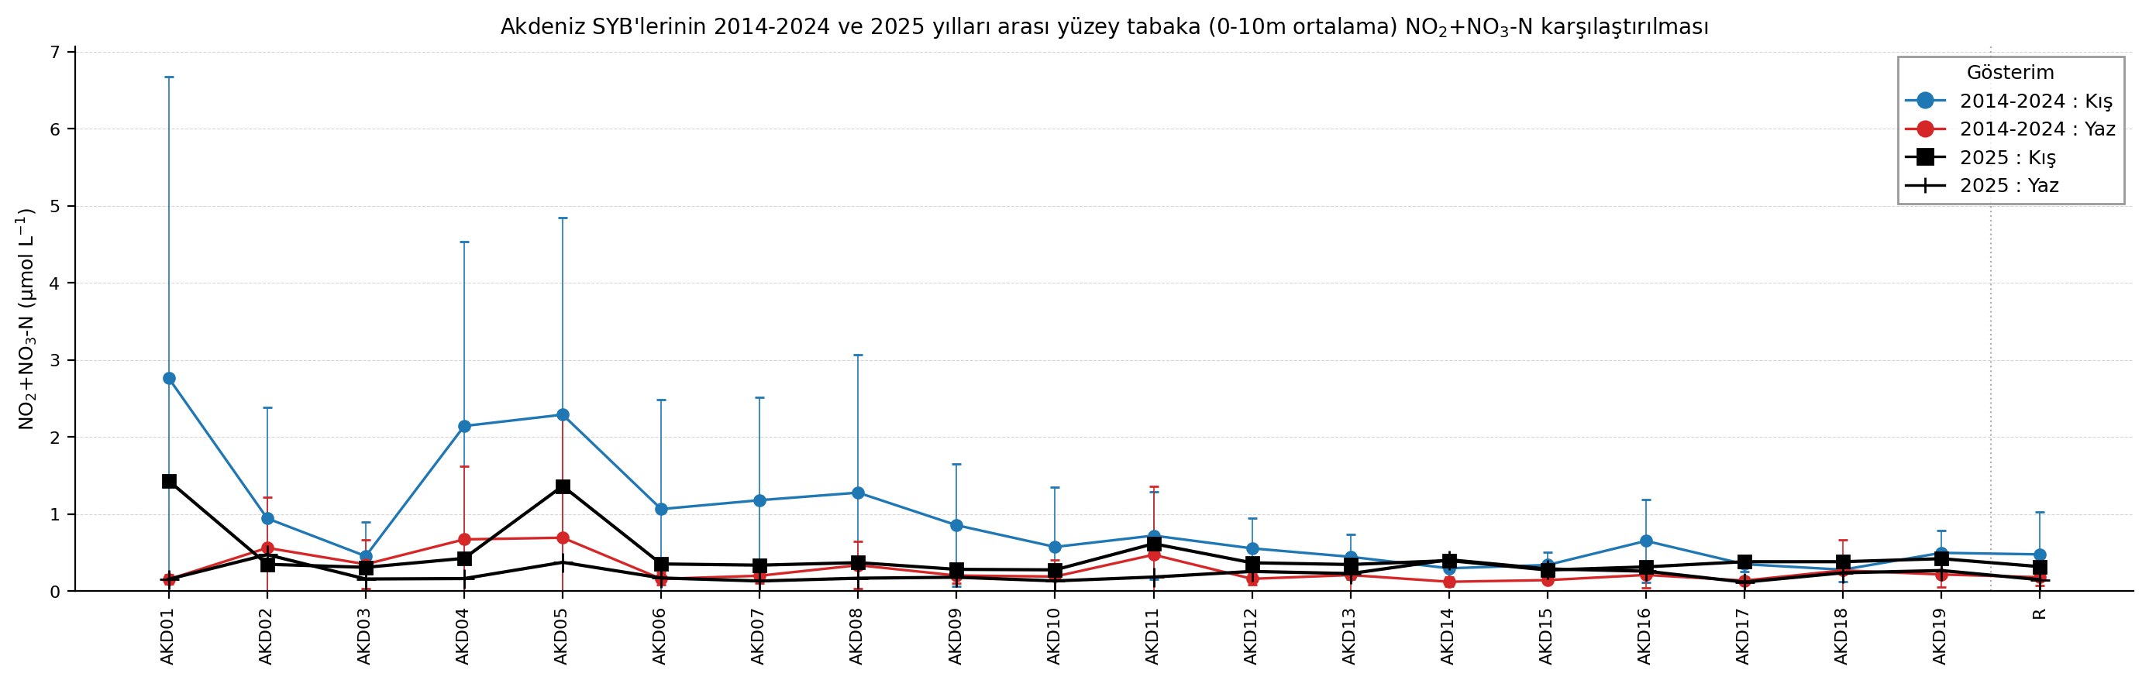
Şekil 4.1 Akdeniz SYB'lerinin 2014-2024 ve 2025 yılları arası yüzey tabaka (0-10m ortalama) NO₂+NO₃-N karşılaştırılması
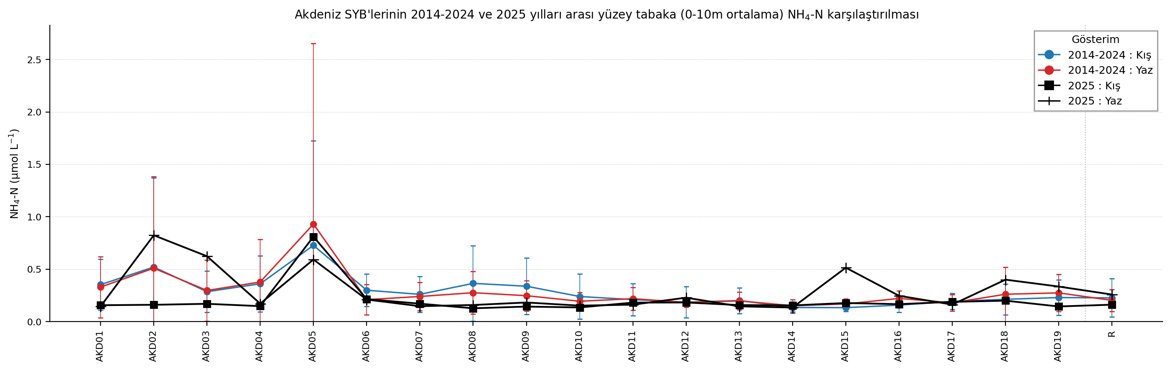
Şekil 4.2 Akdeniz SYB'lerinin 2014-2024 ve 2025 yılları arası yüzey tabaka (0-10m ortalama) NH₄-N karşılaştırılması
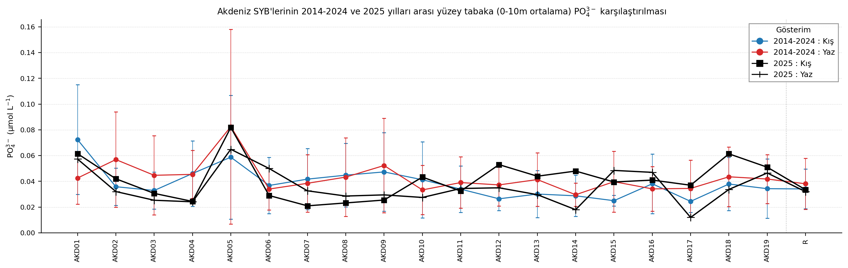
Şekil 4.3 Akdeniz SYB'lerinin 2014-2024 ve 2025 yılları arası yüzey tabaka (0-10m ortalama) PO₄³⁻ karşılaştırılması
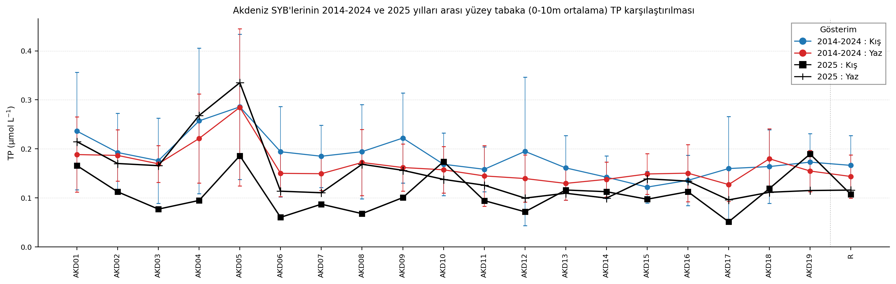
Şekil 4.4 Akdeniz SYB'lerinin 2014-2024 ve 2025 yılları arası yüzey tabaka (0-10m ortalama) TP karşılaştırılması
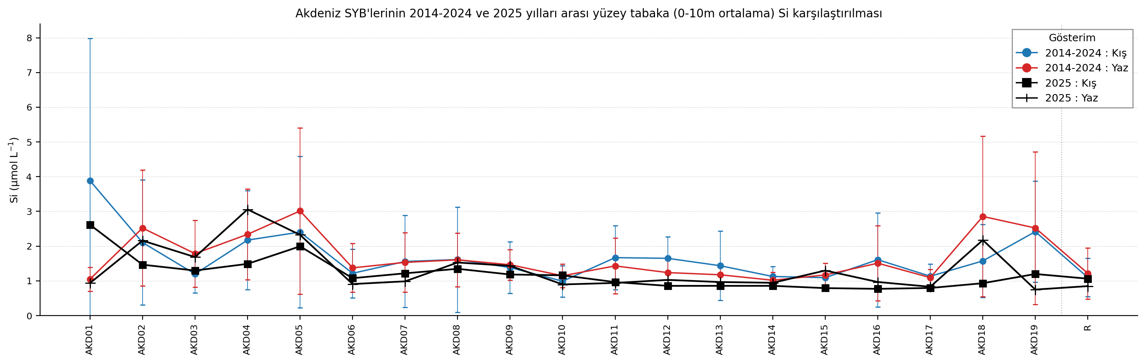
Şekil 4.5 Akdeniz SYB'lerinin 2014-2024 ve 2025 yılları arası yüzey tabaka (0-10m ortalama) Si karşılaştırılması

Seki Disk Derinliği
Seki Disk Derinliği (SDD) Akdeniz 2014-2024 kış ve yaz dönemi ölçüm sonuçları karasal baskılar ve mevsimsel fiziksel karışımların etkisiyle geniş bir aralıkta değişim göstermiştir (Şekil 4.6). En düşük SDD değerleri doğu Akdeniz'de karasal baskıların doğrudan etkisindeki SYB alanlarında (AKD01-AKD05) ölçülmüştür. Kıyı-açık deniz etkileşiminin güçlü olduğu Antalya Körfezi ve Finike bölgesinden batıya doğru karasal baskılar azaldıkça SDD değerleri belirgin biçimde artmaktadır. 2025 yılı kış ve yaz dönemi SDD değerleri genel olarak 2014-2024 ortalamasıyla uyumludur. Yaz döneminde kışa kıyasla ışık geçirgenliğinin arttığı ve uzun vadeli ortalamayı aşan SDD değerlerinin gözlendiği SYB'ler dikkat çekmektedir.

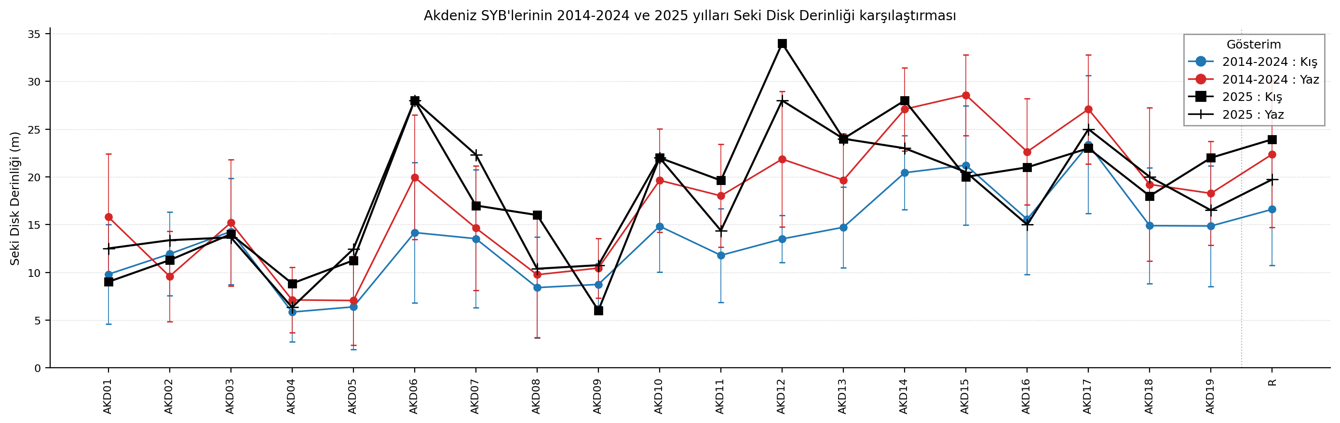
Şekil 4.6 Akdeniz SYB'lerinin 2014-2024 ve 2025 yılları Seki Disk Derinliği karşılaştırması

Klorofil-a
Akdeniz SYB'lerinin 2014-2024 ve 2025 yılları arası yaz ve kış dönemi yüzey tabaka (0-10 m ortalama) klorofil-a konsantrasyonlarının karşılaştırılması Şekil 4.7'de sunulmuştur.
Kış döneminde yüksek debili akarsu ve kentsel atıksuların taşıdığı besin tuzlarıyla beslenen SYB alanlarında (başta Mersin ve İskenderun körfezlerini kapsayan SYB'ler) fitoplankton biyokütlesi artmıştır. En yüksek klorofil-a değerleri, kış döneminde AKD05 ve AKD07 SYB'lerinde ölçülmüştür. Yaz döneminde ise karasal baskıların azalması ve ışıklı tabakalarda besin tuzu tükenimiyle birlikte klorofil-a konsantrasyonları genellikle düşmektedir. Batı Akdeniz kıyılarında (AKD12-AKD19) her iki mevsimde de düşük klorofil-a değerleri tipik Doğu Akdeniz oligotrofik özelliklerini yansıtmaktadır. 2025 yılı kış döneminde klorofil-a değerleri genel olarak uzun dönem ortalamasının altında kalmıştır.

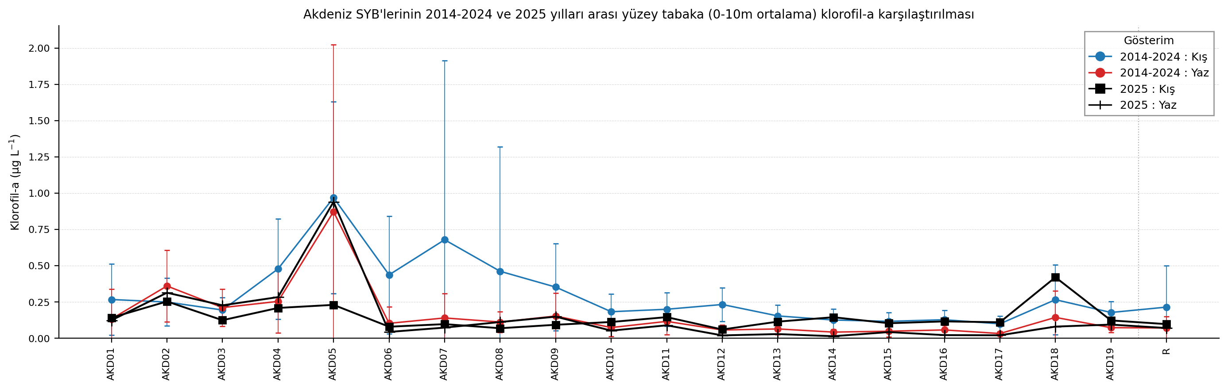
Şekil 4.7 Akdeniz SYB'lerinin 2014-2024 ve 2025 yılları arası yüzey tabaka (0-10m ortalama) klorofil-a konsantrasyon karşılaştırılması

Çözünmüş Oksijen Seviyeleri
Akdeniz bölgesi 2014-2024 kış ve yaz dönemlerinde ölçülen oksijen derişimi ve hesaplanan doygunluk yüdesi yüzey suyu (0-10 m ortalaması) grafik olarak sunulmuştur (Şekil 4.8–4.9). Kış dönemlerinde oksijenin çözünürlüğünün sıcaklığın azalmasıyla artması ve düşük birincil üretim nedeniyle konsantrasyonlar yaz dönemine göre daha yüksek seviyelerdedir. 2025 kış döneminde yüzey suyu oksijen derişimi 7.0-8.0 mg/L arasında, doygunluk seviyeleri ise %98-107 arasında ölçülmüştür. Yaz döneminde su sıcaklığının artmasıyla oksijen konsantrasyonları 6.0-7.5 mg/L aralığına gerilerken, yüksek birincil üretim bazı kıyı alanlarında doygunluğu %110'un üzerine çıkarmaktadır. 2025 yılı değerleri 2014-2024 uzun dönem ortalamalarıyla genel olarak uyumlu seyretmiştir.

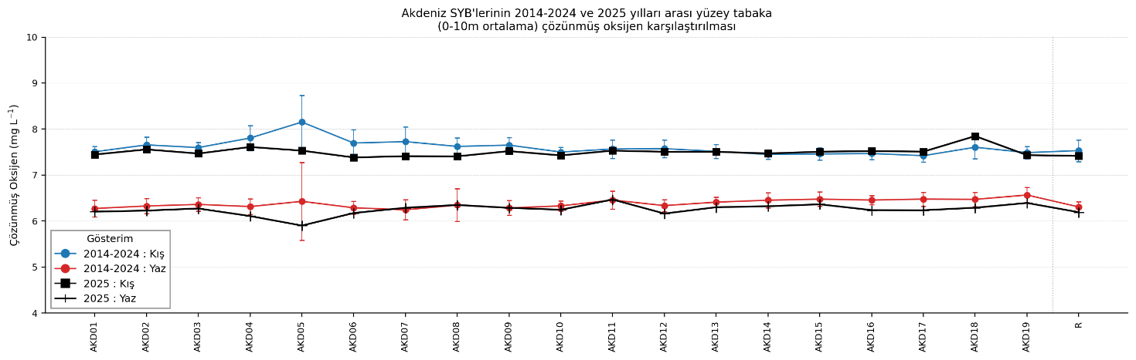
Şekil 4.8 Akdeniz SYB'lerinin 2014-2024 ve 2025 yılları arası yüzey tabaka çözünmüş oksijen derişimi karşılaştırılması
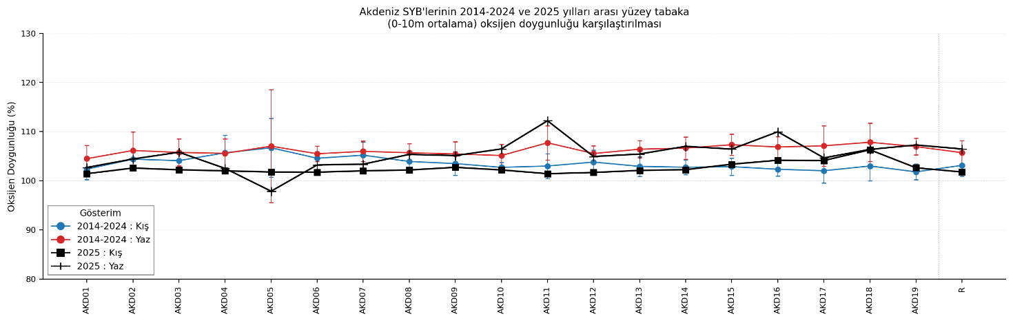
Şekil 4.9 Akdeniz SYB'lerinin 2014-2024 ve 2025 yılları arası yüzey tabaka oksijen doygunluğu karşılaştırılması
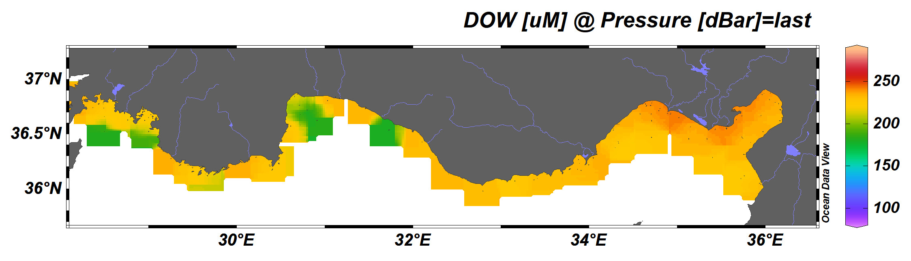
Şekil 4.10 Akdeniz 2025 Kış Dönemi Dip Çözünmüş Oksijen Konsasntrasyonları Haritası

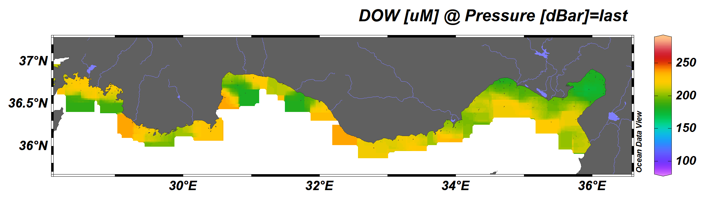
Şekil 4.11 Akdeniz 2025 Yaz Dönemi Dip Çözünmüş Oksijen Konsasntrasyonları Haritası

TRIX İNDEKSİ DEĞERLENDİRMESİ
Ötrofikasyon sınıflama aracı olarak kullanılan TRIX indeks değerleri Akdeniz bölgesi SYB yüzey suyu 2014-2024 dönemi ortalamaları genel olarak 2-3 arasında değişim göstermiştir. En yüksek TRIX değerleri (>3.0) karasal baskıların doğrudan etkisinin belirgin olduğu Mersin ve İskenderun iç körfez sularını kapsayan SYB'lerde (AKD02, AKD05) hesaplanmıştır. En düşük TRIX (<1.5) değerleri ise karasal baskıların zayıf olduğu ve Doğu Akdeniz açık deniz oligotrofik özelliklerini yansıtan batı SYB alanları için hesaplanmıştır.
2025 yılında TRIX indeks değerleri kış döneminde doğu Akdeniz kıyılarında 2014-2024 ortalamasına yakın seyretmiş, yaz döneminde ise AKD05 dışındaki tüm SYB'lerde ötrofikasyon riski bulunmadığı sınıfı olan TRIX < 4 sınırının altında kaldığı görülmüştür. TRIX indeksinin Akdeniz kıyıları için geliştirilmemiş olduğu ve sınır değerlerinin konsantrasyonlardaki değişimlere oldukça hassas olduğu göz önünde bulundurulmalıdır.

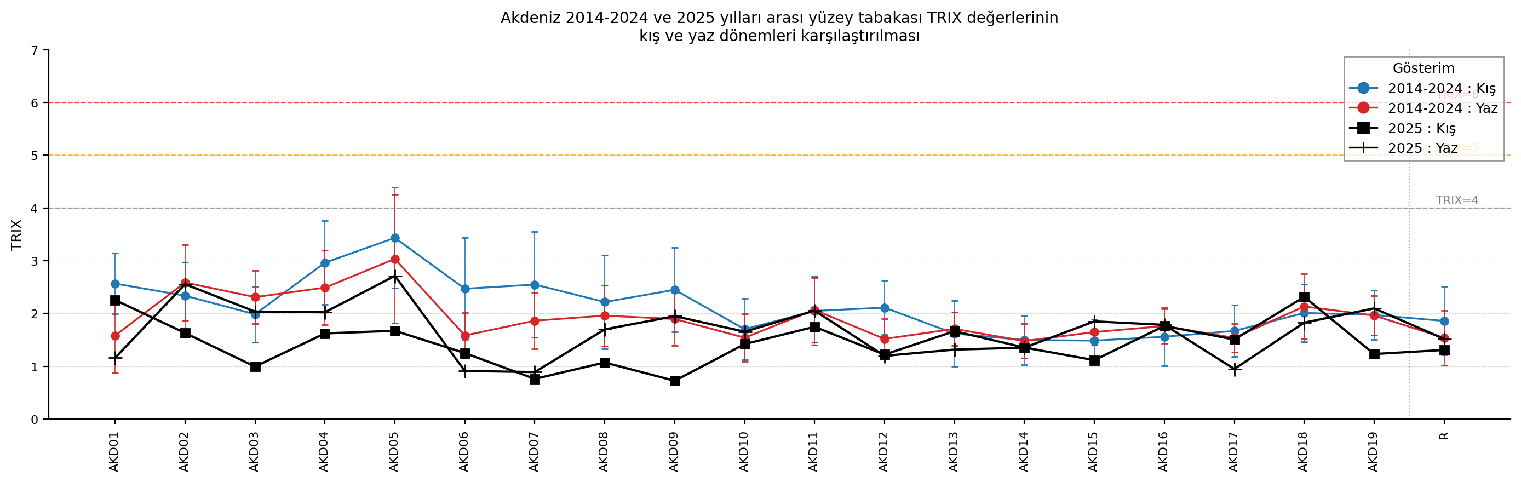
Şekil 5.1 Akdeniz 2014-2024 ve 2025 yılları arası yüzey tabakası TRIX değerlerinin kış ve yaz dönemleri karşılaştırılması

KIYI SU YÖNETİM BİRİMLERİNİN EKOLOJİK KALİTE DURUMU
Kıyı Su Yönetim birimleri; yüzey sularının önemli özelliklerle –fiziksel, hidromorfolojik, ekolojik ve baskıların analizi ile– ayrıştırılmış bir yüzey suyu bölümünü tanımlar. Su Çerçeve Direktifi (2000/60/EC) kapsamında ele alınan en küçük yönetim birimleridir. Sucul ekosistemlerin yapı ve fonksiyonlarındaki kaliteyi ifade eder. Su Çerçeve Direktifi'ne (2000/60/EC) göre kıyı suları için 3 biyolojik kalite elemanı (fitoplankton, bentoz, makro alg) ile diğer destekleyici parametrelerin ortak değerlendirmesi yapılarak ortaya konulur ve 5 kalite sınıfı olarak değerlendirilir.
DEN-İZ programında biyolojik kalite elemanlarından makrozoobentos ve makroalg çalışmaları 3 yılda 1 kez izlenmekte olup; güncel ekolojik kalite durumu haritası 2024 yılı verileri kullanılarak üretilmiştir (Şekil 6.1). Haritada görüldüğü üzere doğu Akdeniz SYB'lerinin (AKD02, AKD05) "Orta" ve "Zayıf" kalite sınıfında yer alması karasal baskıların hala belirleyici olduğuna işaret etmektedir. Batı Akdeniz kıyıları ise baskının azalmasıyla "Çok İyi" ve "İyi" sınıflarında kalmaktadır.

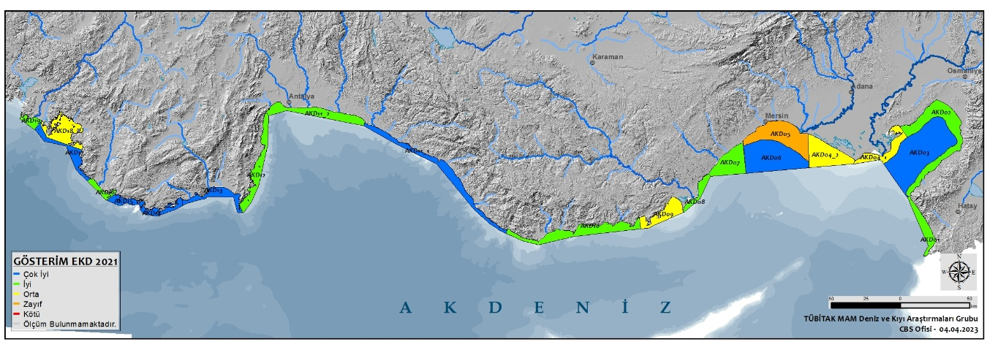
Şekil 6.1 Akdeniz kıyı su kütleleri ekolojik kalite değerlendirmesi (2021)

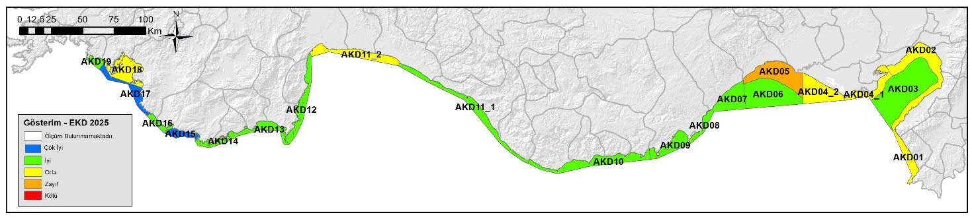
Şekil 6.2 Akdeniz kıyı su kütleleri ekolojik kalite değerlendirmesi (2024)

KAYNAKLAR
- ÇŞİDB-ÇEDİDGM ve TÜBİTAK-MAM (2025). Denizlerde Bütünleşik Kirlilik İzleme Programı 2025 yılı Akdeniz Final Raporu. TÜBİTAK-MAM Matbaası, Kocaeli.
- ÇŞİDB-ÇEDİDGM ve TÜBİTAK-MAM (2024). Denizlerde Bütünleşik Kirlilik İzleme Programı 2024 yılı Akdeniz Final Raporu. TÜBİTAK-MAM Matbaası, Kocaeli.
- ÇŞİDB-ÇEDİDGM ve TÜBİTAK-MAM (2023). Denizlerde Bütünleşik Kirlilik İzleme Programı 2023 yılı Akdeniz Final Raporu. TÜBİTAK-MAM Matbaası, Kocaeli.
- ÇŞİDB-ÇEDİDGM ve TÜBİTAK-MAM (2022). Denizlerde Bütünleşik Kirlilik İzleme Programı 2022 yılı Akdeniz Final Raporu. TÜBİTAK-MAM Matbaası, Kocaeli.
- ÇŞİDB-ÇEDİDGM ve TÜBİTAK-MAM (2021). Denizlerde Bütünleşik Kirlilik İzleme Programı 2021 yılı Akdeniz Final Raporu. TÜBİTAK-MAM Matbaası, Kocaeli.
- ÇŞB-ÇEDİDGM ve TÜBİTAK-MAM (2020). Denizlerde Bütünleşik Kirlilik İzleme Programı 2020 yılı Akdeniz Final Raporu. TÜBİTAK-MAM Matbaası, Kocaeli.
- ÇŞB-ÇEDİDGM ve TÜBİTAK-MAM (2019). Denizlerde Bütünleşik Kirlilik İzleme Programı 2019 yılı Akdeniz Final Raporu. TÜBİTAK-MAM Matbaası, Kocaeli.
- ÇŞB-ÇEDİDGM ve TÜBİTAK-MAM (2018). Denizlerde Bütünleşik Kirlilik İzleme Programı 2018 yılı Akdeniz Final Raporu. TÜBİTAK-MAM Matbaası, Kocaeli.
- ÇŞB-ÇEDİDGM ve TÜBİTAK-MAM (2017). Denizlerde Bütünleşik Kirlilik İzleme Programı 2017 yılı Akdeniz Final Raporu. TÜBİTAK-MAM Matbaası, Kocaeli.
- ÇŞB-ÇEDİDGM ve TÜBİTAK-MAM (2016). Denizlerde Bütünleşik Kirlilik İzleme Programı 2016 yılı Akdeniz Final Raporu. TÜBİTAK-MAM Matbaası, Kocaeli.
- ÇŞB-ÇEDİDGM ve TÜBİTAK-MAM (2015). Denizlerde Bütünleşik Kirlilik İzleme Programı 2015 yılı Akdeniz Final Raporu. TÜBİTAK-MAM Matbaası, Kocaeli.
- ÇŞB-ÇEDİDGM ve TÜBİTAK-MAM (2014). Denizlerde Bütünleşik Kirlilik İzleme Programı 2014 yılı Akdeniz Final Raporu. TÜBİTAK-MAM Matbaası, Kocaeli.
- ÇŞB-ÇEDİDGM ve TÜBİTAK-MAM (2017). Deniz İzlemelerinde Standardizasyonun Sağlanması Projesi (DİSSP) - Deniz İzleme Kılavuzları. Gebze-Kocaeli.
- Vollenweider, R.A., Giovanardi, F., Montanari, G. ve Rinaldi, A. 1998. Characterization of the trophic conditions of marine coastal waters with specific reference to the NW Adriatic Sea: proposal for a trophic scale, turbidity and generalized water quality index. Environmetrics, 9: 329-357.
- UNEP/MAP, 2005. Sampling and Analysis techniques for the Eutrophication Monitoring Strategy of MED POL. Technical Reports Series No: 163.

